收 件 者: 请输入姓名与职称 | 发 件 者: 请输入您的姓名
公司名称: 请输入公司名称 | 文件页数: 请输入您传真的文件页数
主旨: 杭州时代光华公开课介绍
突破人才培养瓶颈与e-learning应用实施 主讲：倪合明
——著名人力资源管理专家

- 课程时间：2010年05月15日 1天（上午9：00—12：00 下午13：30—16:30）
- 课程地点：文源宾馆 18层多功能厅 （文晖路108号 文晖路建国路口）
【课程背景】
    - 培训附加成本高，覆盖面窄；
    - 极大受限于时间、空间、人等因素；
    - 难以迅速响应产品及服务培训；
    - 缺乏对培训投资回报率的有效评估；
    - 无法进行随时随地的自主学习；
    - 缺乏对培训全阶段的系统管理；
    - 知识与经验没有得到有效积累；
由于传统培训存在以上缺陷与不足，造成人才培养瓶颈，所以近年来一批成功企业开始利用e-Learning开展人才培养。如何系统实施e-Learning，为此我们举办本次讲座。
【课程目标】
在企业内部，它可以被运用到你的新员工、你的管理人员；在外部 ，你的代理商、客户、供应商都可以去提供。时代光华ELN系统的应用是一个循序渐进的过程，需要有阶段的实施。大致应经过四个阶段：第一阶段是简单地体验课程；第二个阶段是知识的梳理与消化；第三阶段是评估考核；第四阶段是制作、上传公司内部有价值的课程，把它作为一个强大的知识管理的平台，供所有的员工享用。
【课程对象】
总经理、人力资源总监、培训经理
【课程特色】
培训理念新，实用易操作，现场咨询研讨
【课程大纲】
    - 确定e-Learning应用目标
    - 组织建立与运作
    - 企业培训体系规划与岗位课程设计
    - 企业内部讲师培养与内部课程开发
    - 网络课程设计与制作
    - 企业培训制度建立与实现

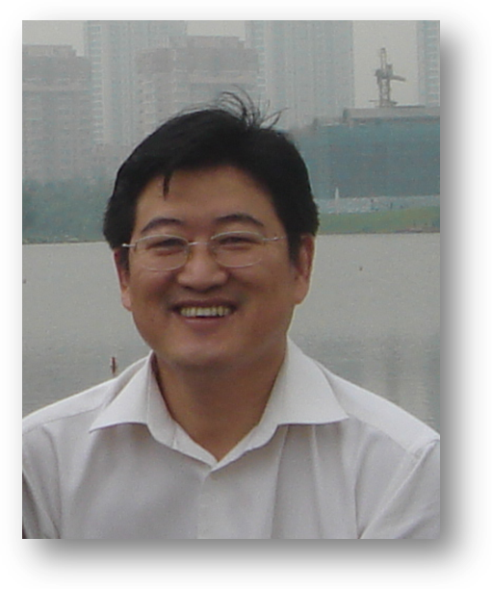
【讲师简介】
    - 国内知名人力资源管理专家、培训专家
    - 香港光华管理学院特聘教授
    - 多家著名大学HR班特邀讲师
    - 江苏省企业管理咨询协会副会长
    - 现任时代光华e-learning应用实施中心首席顾问 ，
从事培训行业20载，服务过的企业不计其数。因本课程实用性极强，应邀授课已超过200场。

※※※※※※※※※※※※※※※※※※※※※※※※※※※※※※※※※※※※※※※※※※※※※※※※※※※※※
- 课程时间：2010年05月15日 1天（上午9：00—12：00 下午13：30—16:30）
- 课程地点：文源宾馆 18层多功能厅 （文晖路108号 文晖路建国路口）
- 参会费用：免费 （更多优惠尽请关注时代光华学习卡）
学习卡 | 年投资额 | 人次 | 单人次金额
团队钻石卡 | 88800元 | 500 | 178元 / 天 / 人
团队黄金卡 | 58800 元 | 300 | 196元 / 天 / 人
团队Ａ卡 | 32800 元 | 150 | 218元 / 天 / 人
团队Ｂ卡 | 26800 元 | 100 | 268元 / 天 / 人
团队Ｃ卡 | 16800 元 | 50 | 336 元 / 天 / 人
精英卡 | 11800 元 | 30 | 393元 / 天 / 人
个人卡 | 6800元 | 30 | 226元/ 天 / 人

报 名 回 执
负责人 |  | 职 务 |  | 手 机
企业名称 |  |  | 主营产品
参会人员 | 职位 | 参会人员 | 职位 | 参会人员 |  | 职位
学习顾问：段迎迎 电话：0571-89938975 15158065149 传真：0571-89938990
下期公开课预告：
时间：2010年05月22日 主题：企业危机管理 主讲：殷俊

特别备注：1、请前来上课的学员自带好笔

2、课程准时开课，请学员不要迟到
主办单位：杭州时代光华教育发展有限公司
8020人才网 衣锦城临安食府

温馨小贴士
亲爱的学员，为了您能更加方便的参加倪合明老师的《突破人才培养瓶颈与e-learning应用实施》课程，请注意以下提示：
【课程地点】 文源宾馆 18层多功能厅 文晖路108号（文晖路建国路口）
【课程时间】 2010年05月15日 早上： 9:00—12:00下午：13:30—16:30

【公交路线】 建国北路文晖路口 K84 K2 K187 K555 K105 K105 68/K68

文晖大桥西站 K179 K591 K555 K74
【停车信息】 有立体停车库及其他停车位 提供免费停车
【用餐信息】 宾馆5层 鼎燕大酒店可供就餐

如有任何问题或帮助，请您致电：0571－89938975 15158065149 联系人：段迎迎

